Gra Linker v.4

Autor: Hubert Mazur

Politechnika Warszawska

Wydział Elektryczny

Projekt realizowany w ramach przedmiotu Języki i Metodyka Programowania w roku akademickim 2019/20 semestr 2

Spis treści

Definicje 3

Opis aplikacji 3

Cel gry 3

Reguły oraz założenia 3

Sterowanie 3

Opis interfejsu graficznego 4

Menu 4

Rozgrywka (panel) 4

Schematy 5

Schemat logiki poziomu 5

# Definicje

**gracz** - użytkownik aplikacji, w kontekście rozgrywki jest to pozycja, na której zakończono rysowanie łamanej

**panel** - plansza poziomu, zawiera wszystkie ścieżki, kafelki, wejście, wyjście, elementy logiczne

**łamana** - linia łamana utworzona przez kolejne ruchy gracza

**ścieżka** - element poziomu, po których gracz może się przemieszczać

**kafelek** - kwadrat ograniczony przez cztery ścieżki od każdej strony

**wejście** - punkt startowy, z którego gracz rozpoczyna rysowanie łamanej

**wyjście** - punkt docelowy, do którego musi dotrzeć gracz

**element logiczny** - element znajdujący się na ścieżce lub w kafelku narzucający dodatkowe wymagania na poziom

# Opis aplikacji

Linker to jednoosobowa minimalistyczna gra logiczna polegająca na przeprowadzaniu linii łamanej z punktu startowego do punktu końcowego przy spełnieniu warunków narzuconych przez dany poziom. Wraz z przechodzeniem kolejnych poziomów, wprowadzane są nowe mechaniki urozmaicające rozgrywkę oraz podnoszących jej poziom trudności. Gracz samodzielnie odkrywa, w jaki sposób działają poszczególne elementy gry za sprawą poziomów pełniących funkcję samouczków.

## Cel gry

Celem gry jest ukończenie wszystkich poziomów w zadanej kolejności podając prawidłowe rozwiązania do zagadek logicznych.

## Reguły oraz założenia

* Gracz zaczyna na wejściu panelu.
* Gracz może poruszać się jedynie po wyznaczonych przez poziom ścieżkach.
* Ruch odbywa się w jednym z czterech kierunków: góra, dół, lewo, prawo.
* Gracz ma możliwość cofnięcia się o jeden ruch na raz poruszając się w kierunku przeciwnym do ostatniego. Operację można powtarzać do momentu, gdy gracz znajdzie się z powrotem na wejściu.
* Warunkiem koniecznym dla prawidłowego rozwiązania jest końcowa pozycja gracza na wyjściu z panelu oraz spełnienie wszystkich warunków narzuconych przez elementy logiczne znajdujące się na panelu.
* Gracz samodzielnie wysuwa wnioski o działaniu mechanik.

Więcej informacji o warunkach nakładanych przez elementy logiczne w dalszej części dokumentacji.

## Sterowanie

Gracz nawiguje po menu oraz po panelu przyciskami W, A, S oraz D. Wybór pozycji w menu lub wprowadzenie rozwiązania w trakcie rozgrywki odbywa się poprzez wciśnięcie przycisku ENTER. Powrót do menu z poziomu rozgrywki odbywa się poprzez wciśnięcie przycisku ESC. Myszka oraz strzałki nie są obsługiwane.

W trakcie rozgrywki:

* 'W' odpowiada za ruch w górę o połowę długości jednego kafelka.
* 'A' odpowiada za ruch w lewo o połowę długości jednego kafelka.
* 'S' odpowiada za ruch w dół o połowę długości jednego kafelka.
* 'D' odpowiada za ruch w prawo o połowę długości jednego kafelka.

# Opis interfejsu graficznego

Gra uruchamiana jest w kwadratowym oknie o nazwie "Linker" z paskiem nawigacyjnym o rozmiarach 550 pikseli na 550 pikseli.

## Menu

Na samej górze znajduje się logo gry z jej nazwą (1). Poniżej logo widoczne jest okienko dialogowe (2), które zawiera komentarze do obecnie wybranej pozycji. Menu posiada również tryb neutralny, który jest widoczny jedynie przy włączeniu gry zanim zaczniemy nawigować między opcjami.

(1)

(2)

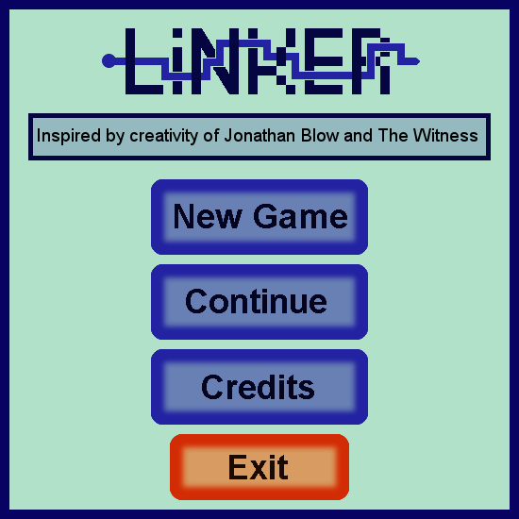Menu gry posiada następujące opcje:

* **New Game** - rozpoczyna nową rozgrywkę poprzez załadowanie pierwszego poziomu oraz usunięcie poprzednich postępów. Przed pokazaniem poziomu ukazany jest schemat sterowania w grze.
* **Continue** - wznawia rozgrywkę na poziomie, na którym gra została zamknięta.
* **Credits** - wybranie tej opcji wyświetli autorów gry oraz specjalne podziękowania
* **Exit** - zamyka aplikację.

## Rozgrywka (panel)

Każdy poziom posiada tło w konkretnym kolorze charakterystycznym dla konkretnej kategorii poziomów oraz panel, który znajduje się na środku okna. Na panel składają się:

* **ścieżki** - linie tworzące kształt siatki
* 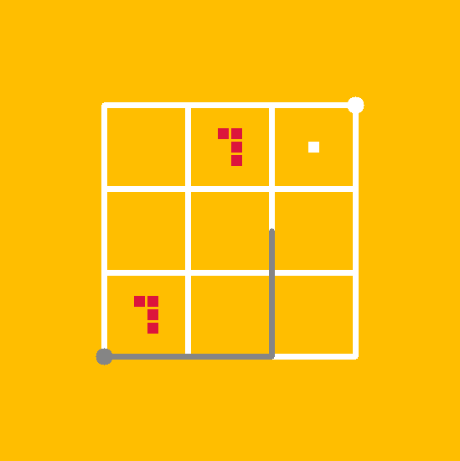**wejście** - koło w kolorze łamanej rysowanej przez gracza, znajdujące się w lewym dolnym punkcie panelu
* **wyjście** - koło w kolorze współdzielonym z kolorem ścieżek
* **łamana** - szara linia łamana wychodząca z pozycji startowej, na załączonym obrazku kształt łamanej po wykonaniu siedmiu ruchów: 4 razy w prawo, 3 razy w górę.
* **elementy** **logiczne** - symbole, które znajdują się wewnątrz kafelków lub bezpośrednio na ścieżkach bądź na skrzyżowaniach tych ścieżek.

Dla w/w elementów panelu kolor oraz położenie zostały podane na podstawie przykładu. Te własności są niewiążące. Na przykład, wejście oraz wyjście mogą znaleźć się w dowolnym miejscu na panelu, dopóki istnieje między nimi ścieżka umożliwiająca graczowi połączenie ich przy jednoczesnym spełnieniu wszystkich elementów logicznych, którymi charakteryzuje się dany poziom. Sam panel może mieć dowolny kształt składający się z dowolnej liczby kafelków, których maksymalna ilość w osi poziomej i pionowej nie może przekroczyć pięciu ze względu na metody skalowania poziomów do rozmiarów okna.

# Schematy

## Schemat logiki poziomu

